**2021年安徽省大数据与人工智能应用竞赛**

**人工智能赛道-网络赛答题卡（本科组）**

**学校名称：**  **队伍名称： 登录账号：**

**第一部分：人工智能基础环境搭建部署**（15分）

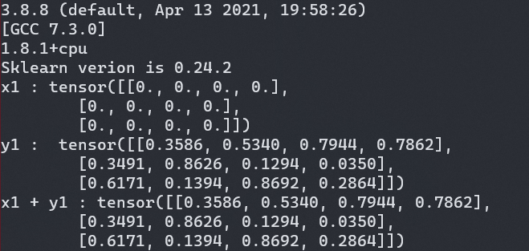

**第二部分：样本数据预处理**（30分）

源代码：

import pandas as pd

import numpy as np

from sklearn.preprocessing import MinMaxScaler,StandardScaler

df=pd.read_csv('task2.csv')

data=np.array(df)

max_Temp=data[:,1]

min_Temp=data[:,3]

Mean_Temp=data[:,2]

max_Temp_mean=np.mean(max_Temp)

max_Temp_var=np.var(max_Temp)

min_Temp_mean=np.mean(min_Temp)

min_Temp_var=np.var(min_Temp)

Mean_Temp_Max=np.max(Mean_Temp)

Mean_Temp_Min=np.min(Mean_Temp)

print("max_Temp均值:",max_Temp_mean)

print("max_Temp差:",max_Temp_var)

print("min_Temp均值:",min_Temp_mean)

print("min_Temp方差:",min_Temp_var)

Mean_Temp_Std=[(x-Mean_Temp_Min)/(Mean_Temp_Max-Mean_Temp_Min) for x in Mean_Temp]

Mean_Temp_Std=np.array(Mean_Temp_Std)

Mean_Temp_Std_mean=np.mean(Mean_Temp_Std)

print("标准化之后的Mean TemperatureF特征的均值:",Mean_Temp_Std_mean)

运行结果截图：

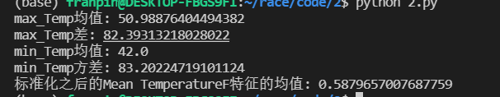

**第三部分：传统机器学习算法设计及应用**（20分）

**第四部分：深度学习算法设计及应用**（15分）

**第五部分：人工智能技术综合应用**（20分）

**温馨提示：请确认提交答题卡和附件无误，每组由组长负责将组员答案汇总到此答题卡内，统一打包提交至平台。**